

VY_12_INOVACE_02_Člověk a příroda_22_
Dovezení škůdci: Australský příběh

Název: | Dovezení škůdci: Australský příběh
Škola: | Základní škola a mateřská škola Hazlov, okr.Cheb
Autor: | Ing.Hana Martínková
Ročník: | 2.stupeň
Tematický okruh, předmět: | Čtenářská a informační gramotnost  Člověk a příroda
Datum: | Září 2012
Anotace: | Text je určen žákům 2.stupně, předmět zeměpis, část Austrálie. Žáci vyhledávají v uvedeném textu odpovědi na otázky.
Číslo projektu: | CZ.1.07/1.4.00/21.0660

Dovezení škůdci. Australský příběh

NIČENÍ ŽIVOTNÍHO PROSTŘEDÍ a intenzívní honitba – to jsou dva způsoby, jimiž lidé způsobují vyhynutí živočišných a rostlinných druhů. Ty však mohou být také ohroženy přivezením cizích druhů. Nikde to není zřetelněji vidět než v Austrálii 19. a 20.století, kdy se z řady importovaných živočichů stali škůdci, kteří vytlačili domácí druhy.
Například králíci neměli v Austrálii žádné přirozené nepřátelé, a proto se na rozsáhlých pastvinách rychle přemnožili, až jejich počet přesáhl 500 milionů. Králíci spásli ovcím všechnu trávu a vytlačili z nor domácího vačnatce zvaného bandikur. Australské pastviny také zasáhla invaze krys a myší, které se sem dostaly z evropských lodí. Dovezené kočky, které se s nimi měly vypořádat, však rychle zdivočely a začaly ničit domácí ptactvo.
Cizí nenasytové
- Ropucha třtinová je australský výraz pro gigantickou ropuchu ze Střední a Jižní Ameriky, známou pro svoji nenasytnou chuť k jídlu. V roce 1935 byla nasazena na plantáže cukrové třtiny v Queenslandu, aby se živila brouky a červy, kteří ohrožovali úrodu. Byla to však katastrofa pro řadu domácích druhů: ropuše také chutnali ptáci, ryby, obojživelníci a dokonce i malí savci. Nesmírně rychle se rozmnožila a stala se vážným škůdcem v mnoha částech Austrálie.
- Velbloudi byli dovezeni jako nákladní zvířata, protože se v australských pouštích snadno přizpůsobili. V dnešní době velké množství zdivočelých velbloudů ohrožuje pastviny.
- Stáda buvolů indických byla dovezena australskými přistěhovalci. Dnes více než 200 000 zdivočelých buvolů konzumuje enormní množství potravy a vody. Buvoli se nyní loví pro svou kůži a maso.
- Do Austrálie byli také dovezeni z Asie psi dingo. Ti pravděpodobně zavinili vyhynutí domácího vačnatého vlka. Oblíbenou kořistí psů je malý klokan, dingo však zabíjí také ovce.

Úkoly :

- Ohrožením původních živočišných a rostlinných druhů se potýká stát, jehož mapa je připojena k úkolu. O který stát jde?
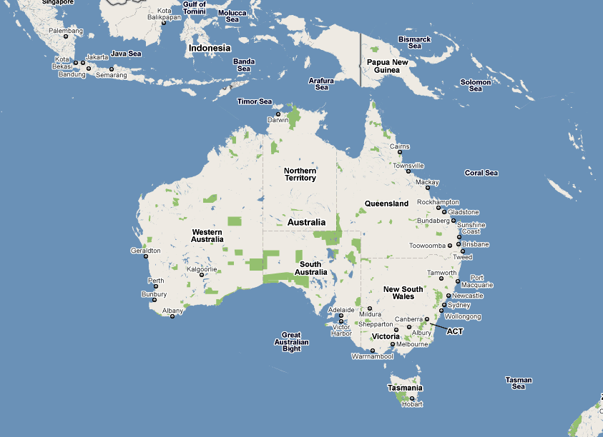
- Nový Zéland
- Oceánie
- Austrálie

- Kteří živočichové nejsou ve výše uvedeném státě domorodci :

- Pro svou nenasytnou chuť k jídlu byl do Austrálie přivezen živočich zvaný :

- králík evropský
- ropucha třtinová
- velbloud dvouhrbý

- Co nebo kdo je bandikur?

- kočovník ohrožující domorodé obyvatelstvo
- jiný název pro ropuchu třtinovou
- australský vačnatec

- Které věty jsou pravdivé? Podtrhni je.

- Králíci měli v Austrálii přirozené nepřátele.
- Ropucha třtinová byla nasazena na plantáže cukrové třtiny v Queenslandu v roce 1936.
- Australské pastviny zasáhla invaze krys a myší.
- Zdivočelí velbloudi ohrožují australské pastviny.
- Krysy a myši se do Austrálie dostaly z asijských lodí.

- Který ze dvou textů odpovídá části úryvku

A
Například králíci neměli v Austrálii
žádné přirozené nepřátelé, a proto
se na rozsáhlých pastvinách rychle
přemnožili, až jejich počet přesáhl
510 milionů. Králíci spásli ovcím
všechnu trávu a vytlačili z nor domácího
vačnatce zvaného bandikur.

B
Například králíci neměli v Austrálii
žádné přirozené nepřátelé, a proto
se na rozsáhlých pastvinách rychle
přemnožili, až jejich počet přesáhl
500 milionů. Králíci spásli ovcím
všechnu trávu a vytlačili z nor domácího
vačnatce zvaného bandikur.

Metodický list
Materiál je určen pro žáky 2.stupně – oblast Člověk a příroda, část zeměpis. Uvedený text se týká australského kontinentu a živočišných druhů, které sem byly dovezeny.
Žáci si přečtou samostatně úryvek obsahující základní informace. Individuálně či ve dvojici doplní vhodné termíny do textu, vyhledá odpovědi na uvedené otázky.

Řešení :
- C
- Krysy, myši, kočky, ropucha třtinová, velbloudi, buvoly, pes dingo
- B
- C
- Pravdivé věty – C,D
- B

Použitý materiál
Atlas přírodních katastrof, Jeff Groman, nakl. Albatros Praha
Obrázky :
http://www.australie.nase-cesty.cz/sites/4e9c76a40a71375e350022c7/assets/4e9c7af30a71375e350023bb/mapa_Australie.png mapa Austrálie

